

「運転時認知障害早期発見チェックリスト30」

|  |  |  |
| --- | --- | --- |
| **番号** | チェック内容 | チェック |
| **1** | 車のキーや免許証などを探し回ることがある。 | □ |
| **2** | 今までできていたカーステレオやカーナビの操作ができなくなった。 | □ |
| **3** | トリップメーターの戻し方や時計の合わせ方がわからなくなった。 | □ |
| **4** | 機器や装置（アクセル、ブレーキ、ウィンカーなど）の名前を思い出せないことがある。 | □ |
| **5** | 道路標識の意味が思い出せないことがある。 | □ |
| **6** | スーパーなどの駐車場で自分の車を停めた位置が分からなくなることがある。 | □ |
| **7** | 何度も行っている場所への道順がすぐに思い出せないことがある。 | □ |
| **8** | 運転している途中で行き先を忘れてしまったことがある。 | □ |
| **9** | 良く通る道なのに曲がる場所を間違えることがある。 | □ |
| **10** | 車で出かけたのに他の交通手段で帰ってきたことがある。 | □ |
| **11** | 運転中にバックミラー（ルーム、サイド）をあまり見なくなった。 | □ |
| **12** | アクセルとブレーキを間違えることがある。 | □ |
| **13** | 曲がる際にウィンカーを出し忘れることがある。 | □ |
| **14** | 反対車線を走ってしまった（走りそうになった）。 | □ |
| **15** | 右折時に対向車の速度と距離の感覚がつかみにくくなった。 | □ |
| **16** | 気がつくと自分が先頭を走っていて、後ろに車列が連なっていることが良くある。 | □ |
| **17** | 車間距離を一定に保つことが苦手になった。 | □ |
| **18** | 高速道路を利用することが怖く（苦手に）なった。 | □ |
| **19** | 合流が怖く（苦手に）なった。 | □ |
| **20** | 車庫入れで壁やフェンスに車体をこすることが増えた。 | □ |
| **21** | 駐車場所のラインや、枠内に合わせて車を停めることが難しくなった。 | □ |
| **22** | 日時を間違えて目的地に行くことが多くなった。 | □ |
| **23** | 急発進や急ブレーキ、急ハンドルなど、運転が荒くなった（と言われるようになった）。 | □ |
| **24** | 交差点での右左折時に歩行者や自転車が急に現れて驚くことが多くなった。 | □ |
| **25** | 運転している時にミスをしたり危険な目にあったりすると頭の中が真っ白になる。 | □ |
| **26** | 好きだったドライブに行く回数が減った。 | □ |
| **27** | 同乗者と会話しながらの運転がしづらくなった。 | □ |
| **28** | 以前ほど車の汚れが気にならず、あまり洗車をしなくなった。 | □ |
| **29** | 運転自体に興味がなくなった。 | □ |
| **30** | 運転すると妙に疲れるようになった。 | □ |

**⚠30問のうち5問以上チェックが入った方は要注意⚠**

認知症予防を心がけていただくとともに、毎年1度はご自身でチェックを行い、項目が増えるようなことがあれば専門医や専門機関の受診を検討しましょう。

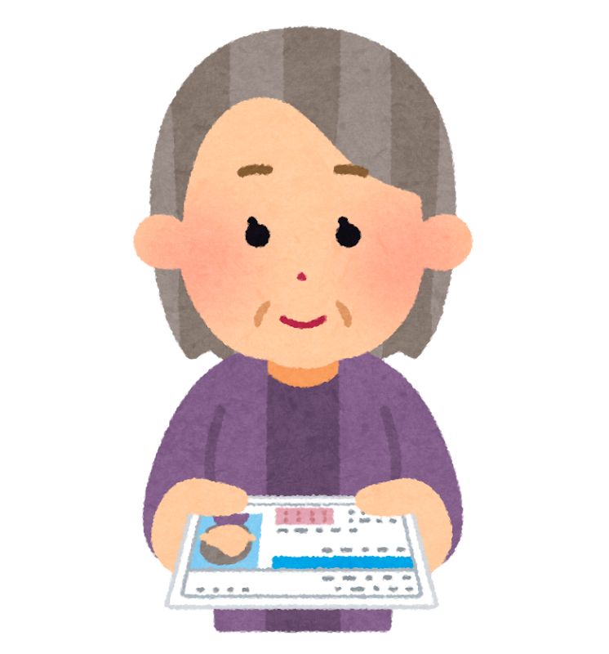

[提供] 特定非営利活動法人　高齢者安全運転支援研究会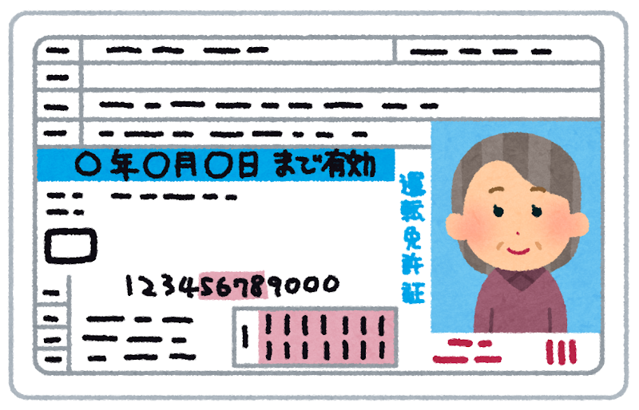

[監修] 浦上克哉

日本認知症予防学会理事長

鳥取大学医学部教授

特定非営利活動法人　高齢者安全運転支援研究会理事